- V písmenkovom pásiku vyhľadaj a zakrúžkuj písmeno S, s:

M a S r s I s S o l s k V é A p S ú s S L s

- Do slov dopíš chýbajúce písmenko:

MI__ A SIL__ VIS__ SALÁ__ A

3. Prečítaj si vety a zároveň napíš, koľko slov má veta.

Malá Sisa máva.
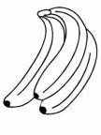
V mise sú samé .
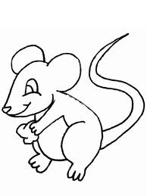
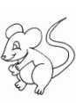
Sivá sova loví .

